Zestaw 4 dla klas 4-6 (termin oddania-19.04.2024)

Zad. 1
Krzysio miał 20 cukierków. Ewie dał $\frac{2}{5}$ wszystkich i dołożył jednego cukierka. Justynie dał $\frac{1}{4}$ wszystkich cukierków i dołożył jeszcze 4 cukierki. Ile cukierków pozostało Krzysiowi?

Zad. 2
Szerokość prostokąta jest równa długości boku kwadratu. Obwód kwadratu wynosi 48cm. Jaki jest obwód prostokąta, jeżeli jego długość jest o 5cm większa od szerokości?

Zad. 3
Uczeń kupił 4 książki. Wszystkie bez pierwszej kosztowały 42zł, wszystkie bez drugiej – 40zł, wszystkie bez trzeciej – 38zł, a bez czwartej – 36zł. Ile kosztowała każda książka?

Zad. 4
Wypisz liczby mniejsze od 38, a większe od 4, które przy dzieleniu przez 4 dają resztę 1, a następnie ułóż z nich magiczny kwadrat.

Zad. 5
Dominika zapisała ułamek właściwy, w którym suma licznika i mianownika jest równa 20. Gdyby licznik tego ułamka zwiększyła o 3, a mianownik zmniejszyła o 3, to otrzymałaby ułamek równy 1. Jaki ułamek zapisała Dominika?

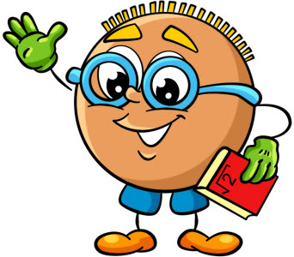
POWODZENIA !

